Мастер – класс

**Развивающий кубик своими руками описание процесса:**

1. Вырезаем квадраты из ткани

[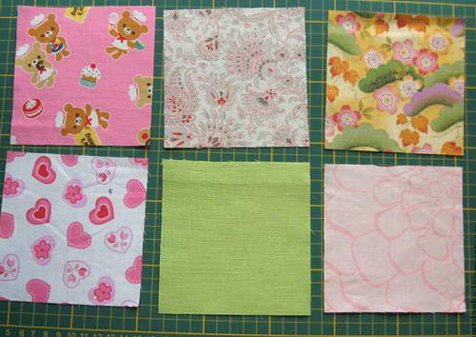](http://poleevaav.ru/wp-content/uploads/2014/07/%D1%80%D0%B0%D0%B7%D0%B2%D0%B8%D0%B2%D0%B0%D1%8E%D1%89%D0%B8%D0%B9-%D0%BA%D1%83%D0%B1%D0%B8%D0%BA-%D1%81%D0%B2%D0%BE%D0%B8%D0%BC%D0%B8-%D1%80%D1%83%D0%BA%D0%B0%D0%BC%D0%B8-02.jpg)

2. Вырезаем квадратики из флизелина со стороной, на 1,5 см меньше, чем те, что из ткани.

[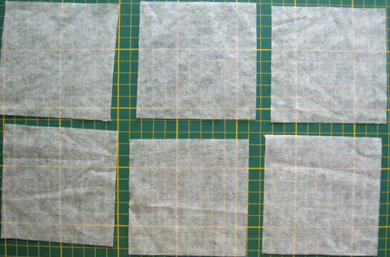](http://poleevaav.ru/wp-content/uploads/2014/07/%D1%80%D0%B0%D0%B7%D0%B2%D0%B8%D0%B2%D0%B0%D1%8E%D1%89%D0%B8%D0%B9-%D0%BA%D1%83%D0%B1%D0%B8%D0%BA-%D1%81%D0%B2%D0%BE%D0%B8%D0%BC%D0%B8-%D1%80%D1%83%D0%BA%D0%B0%D0%BC%D0%B8-03.jpg)

3. Накладываем флизелин на ткань и проводим утюгом, чтобы он приклеился.

[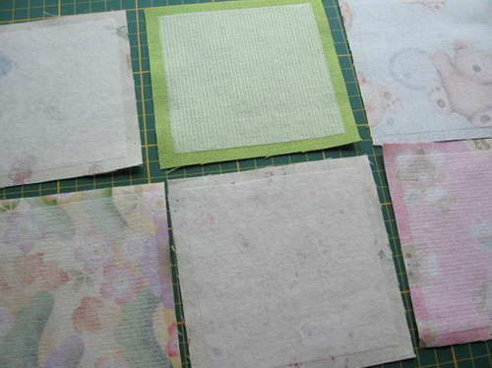](http://poleevaav.ru/wp-content/uploads/2014/07/%D1%80%D0%B0%D0%B7%D0%B2%D0%B8%D0%B2%D0%B0%D1%8E%D1%89%D0%B8%D0%B9-%D0%BA%D1%83%D0%B1%D0%B8%D0%BA-%D1%81%D0%B2%D0%BE%D0%B8%D0%BC%D0%B8-%D1%80%D1%83%D0%BA%D0%B0%D0%BC%D0%B8-04.jpg)

4.

Теперь необходимо оформить каждый квадрат - сделать аппликацию, вышить декоративные элементы, пришить пуговицы, бусинки и пр. Тут, как фантазия разыграется.

В моем случае будет такое оформление:

а) Первый элемент - спираль с двигающимися бусинами. На квадрате рисуем спираль исчезающим маркером. Берем прочную сетчатую ткань (фатин не подойдет, он непрочный), вырезаем квадрат и кладем на нарисованную спираль. Прострачиваем, а

[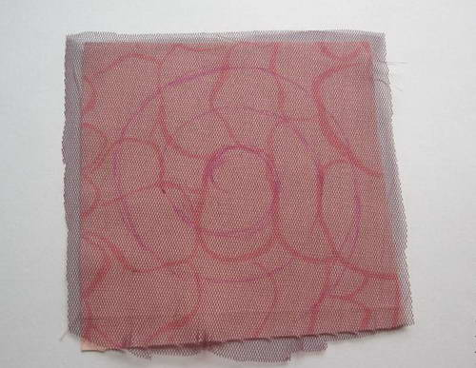](http://poleevaav.ru/wp-content/uploads/2014/07/%D1%80%D0%B0%D0%B7%D0%B2%D0%B8%D0%B2%D0%B0%D1%8E%D1%89%D0%B8%D0%B9-%D0%BA%D1%83%D0%B1%D0%B8%D0%BA-%D1%81%D0%B2%D0%BE%D0%B8%D0%BC%D0%B8-%D1%80%D1%83%D0%BA%D0%B0%D0%BC%D0%B8-05.jpg)

внутрь кладем бусинки. б) Следующий квадрат будет с бабочкой, у которой шуршат крылышки.

Сложите вдвое ткань и нарисуйте бабочку. Вниз под ткань положите шуршащий целофан и прострочите по контуру.

[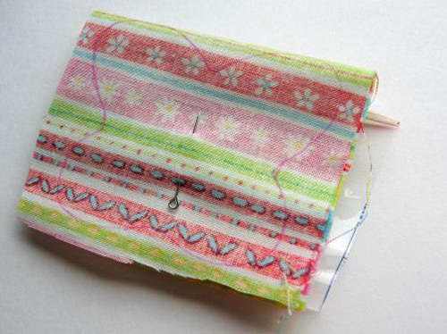](http://poleevaav.ru/wp-content/uploads/2014/07/%D1%80%D0%B0%D0%B7%D0%B2%D0%B8%D0%B2%D0%B0%D1%8E%D1%89%D0%B8%D0%B9-%D0%BA%D1%83%D0%B1%D0%B8%D0%BA-%D1%81%D0%B2%D0%BE%D0%B8%D0%BC%D0%B8-%D1%80%D1%83%D0%BA%D0%B0%D0%BC%D0%B8-06.jpg)

Вырежьте, на сгибах надрежьте по 1-2 мм, на одном слое сделайте продольный разрез.

[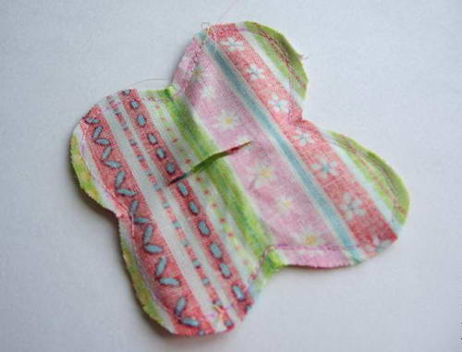](http://poleevaav.ru/wp-content/uploads/2014/07/%D1%80%D0%B0%D0%B7%D0%B2%D0%B8%D0%B2%D0%B0%D1%8E%D1%89%D0%B8%D0%B9-%D0%BA%D1%83%D0%B1%D0%B8%D0%BA-%D1%81%D0%B2%D0%BE%D0%B8%D0%BC%D0%B8-%D1%80%D1%83%D0%BA%D0%B0%D0%BC%D0%B8-07.jpg)

Теперь выверните.

[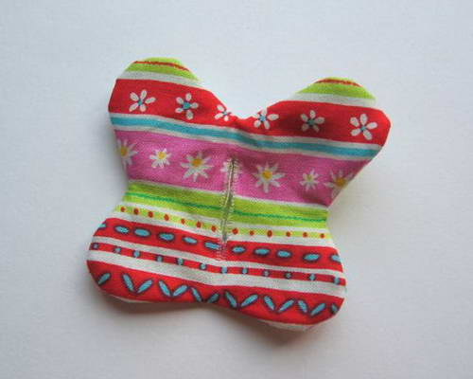](http://poleevaav.ru/wp-content/uploads/2014/07/%D1%80%D0%B0%D0%B7%D0%B2%D0%B8%D0%B2%D0%B0%D1%8E%D1%89%D0%B8%D0%B9-%D0%BA%D1%83%D0%B1%D0%B8%D0%BA-%D1%81%D0%B2%D0%BE%D0%B8%D0%BC%D0%B8-%D1%80%D1%83%D0%BA%D0%B0%D0%BC%D0%B8-08.jpg)

В качестве усиков берем шнурок, складываем вдвое и пришиваем зигзагом в нужном месте.

[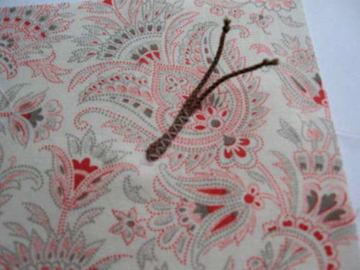](http://poleevaav.ru/wp-content/uploads/2014/07/%D1%80%D0%B0%D0%B7%D0%B2%D0%B8%D0%B2%D0%B0%D1%8E%D1%89%D0%B8%D0%B9-%D0%BA%D1%83%D0%B1%D0%B8%D0%BA-%D1%81%D0%B2%D0%BE%D0%B8%D0%BC%D0%B8-%D1%80%D1%83%D0%BA%D0%B0%D0%BC%D0%B8-09.jpg)

Теперь пришиваем бабочку все тем же зигзагом.

[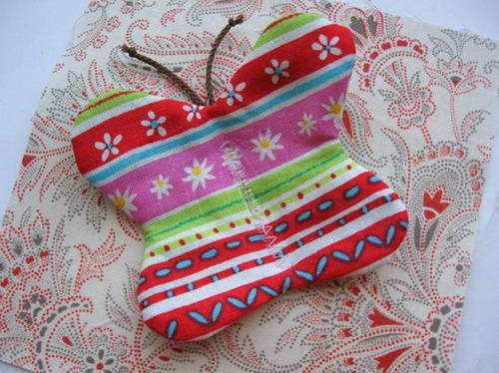](http://poleevaav.ru/wp-content/uploads/2014/07/%D1%80%D0%B0%D0%B7%D0%B2%D0%B8%D0%B2%D0%B0%D1%8E%D1%89%D0%B8%D0%B9-%D0%BA%D1%83%D0%B1%D0%B8%D0%BA-%D1%81%D0%B2%D0%BE%D0%B8%D0%BC%D0%B8-%D1%80%D1%83%D0%BA%D0%B0%D0%BC%D0%B8-10.jpg)

Репсовой лентой закрываем разрез, подгибая края.

[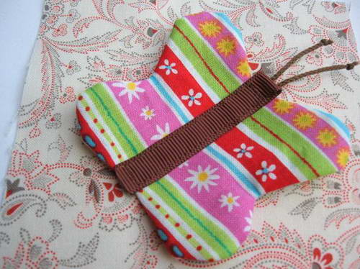](http://poleevaav.ru/wp-content/uploads/2014/07/%D1%80%D0%B0%D0%B7%D0%B2%D0%B8%D0%B2%D0%B0%D1%8E%D1%89%D0%B8%D0%B9-%D0%BA%D1%83%D0%B1%D0%B8%D0%BA-%D1%81%D0%B2%D0%BE%D0%B8%D0%BC%D0%B8-%D1%80%D1%83%D0%BA%D0%B0%D0%BC%D0%B8-11.jpg)

Остальные квадраты подробно не расписываю, так как они простые в шитье.

в) Пир у мишек: пришиваем пуговки:

[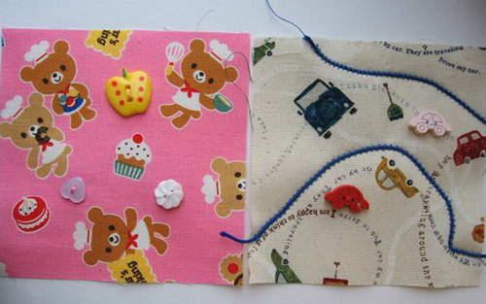](http://poleevaav.ru/wp-content/uploads/2014/07/%D1%80%D0%B0%D0%B7%D0%B2%D0%B8%D0%B2%D0%B0%D1%8E%D1%89%D0%B8%D0%B9-%D0%BA%D1%83%D0%B1%D0%B8%D0%BA-%D1%81%D0%B2%D0%BE%D0%B8%D0%BC%D0%B8-%D1%80%D1%83%D0%BA%D0%B0%D0%BC%D0%B8-12.jpg)

г) Трасса: настрачиваем зигзагом шнурок.

Для прочности под каждой пуговицей с обратной стороны пришит кусочек фетра и нитка крепко накрепко завязана (безопасность прежде всего!).

[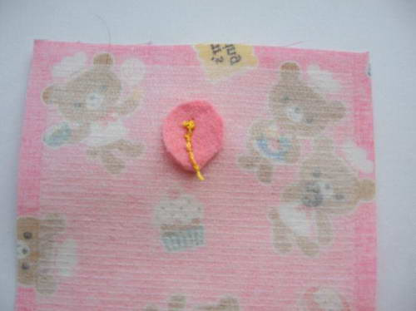](http://poleevaav.ru/wp-content/uploads/2014/07/%D1%80%D0%B0%D0%B7%D0%B2%D0%B8%D0%B2%D0%B0%D1%8E%D1%89%D0%B8%D0%B9-%D0%BA%D1%83%D0%B1%D0%B8%D0%BA-%D1%81%D0%B2%D0%BE%D0%B8%D0%BC%D0%B8-%D1%80%D1%83%D0%BA%D0%B0%D0%BC%D0%B8-13.jpg)

д) Зайка - аппликация из ворсистой ткани.

е) Птичка с подвижными ножками из фетра. Ножки пришиты также, как усики у бабочки

[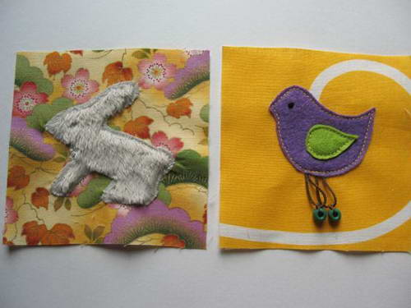](http://poleevaav.ru/wp-content/uploads/2014/07/%D1%80%D0%B0%D0%B7%D0%B2%D0%B8%D0%B2%D0%B0%D1%8E%D1%89%D0%B8%D0%B9-%D0%BA%D1%83%D0%B1%D0%B8%D0%BA-%D1%81%D0%B2%D0%BE%D0%B8%D0%BC%D0%B8-%D1%80%D1%83%D0%BA%D0%B0%D0%BC%D0%B8-14.jpg)

[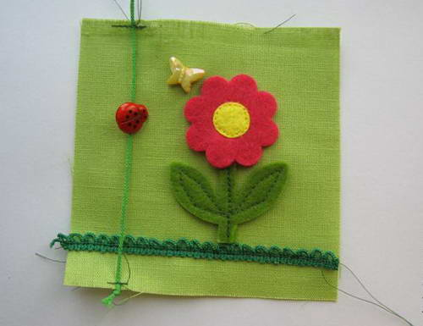](http://poleevaav.ru/wp-content/uploads/2014/07/%D1%80%D0%B0%D0%B7%D0%B2%D0%B8%D0%B2%D0%B0%D1%8E%D1%89%D0%B8%D0%B9-%D0%BA%D1%83%D0%B1%D0%B8%D0%BA-%D1%81%D0%B2%D0%BE%D0%B8%D0%BC%D0%B8-%D1%80%D1%83%D0%BA%D0%B0%D0%BC%D0%B8-15.jpg)

з) Передвигающиеся сердечки:

[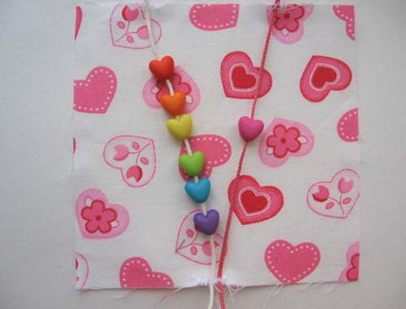](http://poleevaav.ru/wp-content/uploads/2014/07/%D1%80%D0%B0%D0%B7%D0%B2%D0%B8%D0%B2%D0%B0%D1%8E%D1%89%D0%B8%D0%B9-%D0%BA%D1%83%D0%B1%D0%B8%D0%BA-%D1%81%D0%B2%D0%BE%D0%B8%D0%BC%D0%B8-%D1%80%D1%83%D0%BA%D0%B0%D0%BC%D0%B8-16.jpg)

5. Можно дополнить на свой вкус ленты разной фактуры (зигзаг, узкие, широкие, шнуры,  а также бусинами или пуговицами на шнурах (их края мы вошьем в швы).

[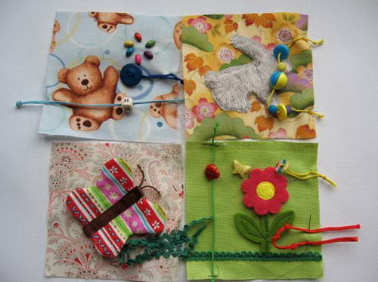](http://poleevaav.ru/wp-content/uploads/2014/07/%D1%80%D0%B0%D0%B7%D0%B2%D0%B8%D0%B2%D0%B0%D1%8E%D1%89%D0%B8%D0%B9-%D0%BA%D1%83%D0%B1%D0%B8%D0%BA-%D1%81%D0%B2%D0%BE%D0%B8%D0%BC%D0%B8-%D1%80%D1%83%D0%BA%D0%B0%D0%BC%D0%B8-17.jpg)

6. Осталось сшить и наполнить кубик. Сшиваем сначала 4 квадрата в одну полоску.

[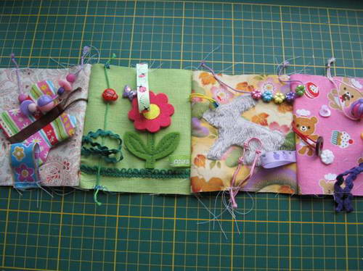](http://poleevaav.ru/wp-content/uploads/2014/07/%D1%80%D0%B0%D0%B7%D0%B2%D0%B8%D0%B2%D0%B0%D1%8E%D1%89%D0%B8%D0%B9-%D0%BA%D1%83%D0%B1%D0%B8%D0%BA-%D1%81%D0%B2%D0%BE%D0%B8%D0%BC%D0%B8-%D1%80%D1%83%D0%BA%D0%B0%D0%BC%D0%B8-18.jpg)

Теперь остальные грани:

[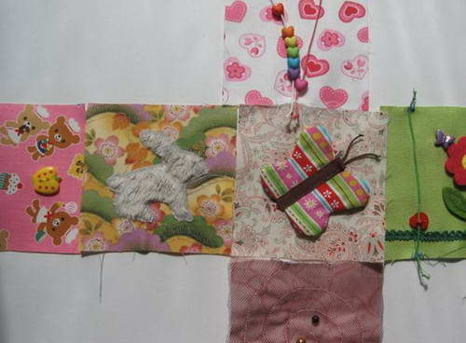](http://poleevaav.ru/wp-content/uploads/2014/07/%D1%80%D0%B0%D0%B7%D0%B2%D0%B8%D0%B2%D0%B0%D1%8E%D1%89%D0%B8%D0%B9-%D0%BA%D1%83%D0%B1%D0%B8%D0%BA-%D1%81%D0%B2%D0%BE%D0%B8%D0%BC%D0%B8-%D1%80%D1%83%D0%BA%D0%B0%D0%BC%D0%B8-19.jpg)

7. Швы все обязательно закрепляем, шьем по контуру флизелина.

[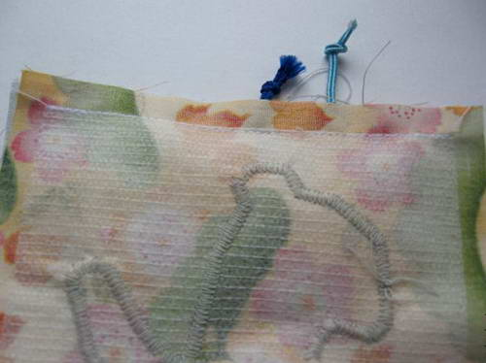](http://poleevaav.ru/wp-content/uploads/2014/07/%D1%80%D0%B0%D0%B7%D0%B2%D0%B8%D0%B2%D0%B0%D1%8E%D1%89%D0%B8%D0%B9-%D0%BA%D1%83%D0%B1%D0%B8%D0%BA-%D1%81%D0%B2%D0%BE%D0%B8%D0%BC%D0%B8-%D1%80%D1%83%D0%BA%D0%B0%D0%BC%D0%B8-20.jpg)

8. Шьем развертку, чтобы получился кубик. Стыкуем две грани, а припуск третей заворачиваем внутрь.

[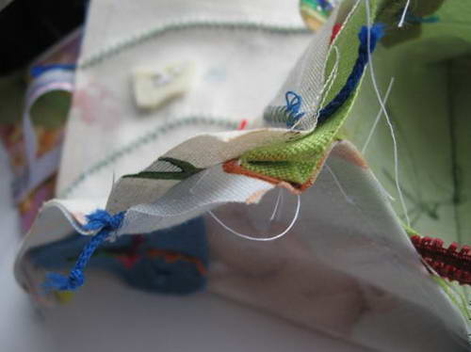](http://poleevaav.ru/wp-content/uploads/2014/07/%D1%80%D0%B0%D0%B7%D0%B2%D0%B8%D0%B2%D0%B0%D1%8E%D1%89%D0%B8%D0%B9-%D0%BA%D1%83%D0%B1%D0%B8%D0%BA-%D1%81%D0%B2%D0%BE%D0%B8%D0%BC%D0%B8-%D1%80%D1%83%D0%BA%D0%B0%D0%BC%D0%B8-21.jpg)

9. Уголок, который мы завернули внутрь, закрепляем булавкой, чтобы не прошить по нему нечаянно. Шьем по гконтуру флизелина.

[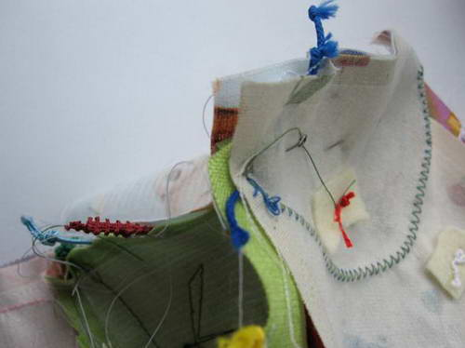](http://poleevaav.ru/wp-content/uploads/2014/07/%D1%80%D0%B0%D0%B7%D0%B2%D0%B8%D0%B2%D0%B0%D1%8E%D1%89%D0%B8%D0%B9-%D0%BA%D1%83%D0%B1%D0%B8%D0%BA-%D1%81%D0%B2%D0%BE%D0%B8%D0%BC%D0%B8-%D1%80%D1%83%D0%BA%D0%B0%D0%BC%D0%B8-22.jpg)

10. При сшивании последней грани, в уголке оставляем незашитое отверстие. Осталось вывернуть, наполнить синтепоном или другим наполнителем, зашить отверстие потайным швом, и готово!!! Лучше не набивать слишком туго, а внутрь можно вложить бубенцы.

[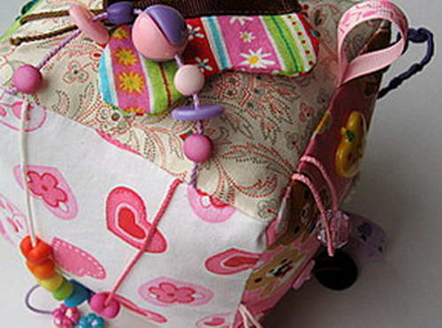](http://poleevaav.ru/wp-content/uploads/2014/07/%D1%80%D0%B0%D0%B7%D0%B2%D0%B8%D0%B2%D0%B0%D1%8E%D1%89%D0%B8%D0%B9-%D0%BA%D1%83%D0%B1%D0%B8%D0%BA-%D1%81%D0%B2%D0%BE%D0%B8%D0%BC%D0%B8-%D1%80%D1%83%D0%BA%D0%B0%D0%BC%D0%B8-01.jpg)